В исполнение постановления Правительства Российской Федерации от 30 декабря 2017 г. № 1717 предлагаем спецтехнику – МУЛЬЧЕР (лесной трактор, измельчитель деревьев, кустарников и другой поросли) для расчистки территории от растительности
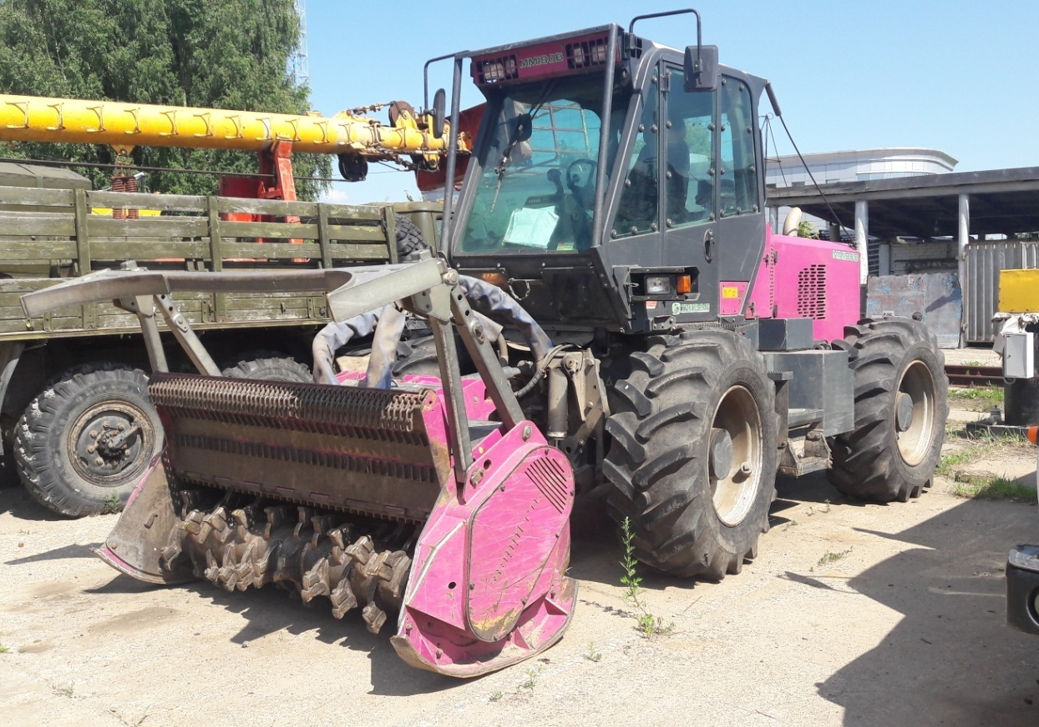

Мульчирование позволяет свести весь процесс расчистки заросших лесорастительностью территорий в одну технологическую операцию и заменяет такие процессы, как валка, трелевка, вывоз древесины, уборка порубочных остатков (сжигание, вывозка на полигоны). Также не требуется дополнительный ручной труд: мульчер заменяет работу нескольких комплексных бригад (вальщики с пилами, трелевочные трактора, лесовозы). Мульчирование также исключает использование дорогостоящих химикатов, которые опасны для окружающей среды и здоровья людей, что позволяет оптимизировать процесс расчистки территорий в целом.
Лесной измельчительный комплекс сам валит деревья, затем проезжает по ним, измельчая поваленные стволы и ветви профессиональной лесной барабанной фрезой. После работы мульчера на участке остается только щепа (мульча), которая частично перемешивается с почвой, способствуя ее удобрению и восстановлению, а также значительно снижает риск возникновения очагов пожара. Вывоз остатков после работы мульчера не требуется.
Применение мульчера:
- для срезания (сваливания) деревьев и их измельчения;
- для удаления пней при восстановлении леса, лесопосадок, садов и при прокладке дорог, магистралей;
- для удаления кустарников, побегов молодых деревьев;
- для очистки лесных массивов, парков, садов от хвороста, измельчения упавших веток;
- для удаления (измельчения) остатков дерева после лесозаготовки;
- для расчистки обочин и кюветов автомагистралей от зарослей кустов и деревьев;
- для строительства и содержания в порядке просек линий электропередачи, связи, газопроводов и нефтепроводов;
- для очистки и содержания в порядке береговых линий различных водоемов - озер, рек и т.д.;
- для выполнения работу по организации и содержания противопожарных полос в порядке;
- для расчистки и подготовки территории строительной, или промышленной площадки под застройку, или под склад и прочее;
- для расчистки сельскохозяйственных угодий (полей, садов).
Отрасли применения:
- расчистка просек под ЛЭП, вдоль трубопроводов, дорог и т. п.;
- нарезка просек в геологоразведке;
- уничтожение старых садов и виноградников перед закладкой новых насаждений;
- ландшафтный дизайн, благоустройство территорий;
- уход за зонами отдыха, прокладка и обустройство лыжных трасс;
- лесное хозяйство;
-сельхозугодия;
-подготовка площадок под строительство;
-дорожная отрасль.
АО «ЧАК» имеет в наличии два мульчера:
-на базе итальянского трактора ММ-180 (стоимость 3650 р/час с НДС);
-на базе трактора МТЗ-1523В (стоимость 2150 р/час с НДС).
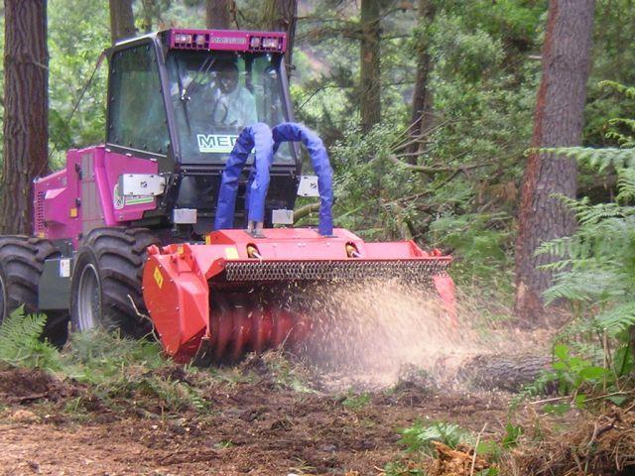
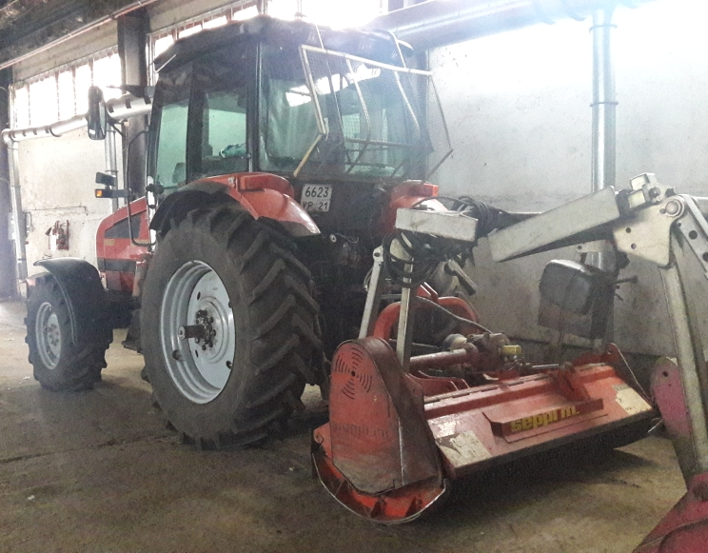
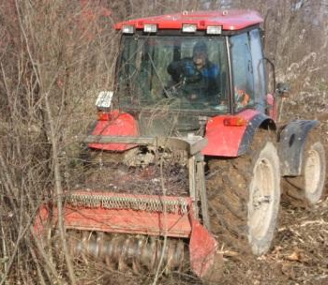
Услуги мульчера весьма актуальны в связи с тем, что Правительство Российской Федерации 08.01.2018г. утвердило изменения в правилах противопожарного режима (постановление от 30 декабря 2017 г. № 1717), касающихся:
- регулярной уборки мусора и покоса травы на территории собственника;
- территории должны быть очищены от валежника, порубочных остатков и кустарников;
- запрещается выжигать сухую травянистую растительность, сжигать хворост, порубочные остатки, оставлять сухостойные деревья и кустарники;
- и др. Документ опубликован 8 января 2018г. на официальном сайте правительства РФ.

https://www.youtube.com/watch?v=_3mUT77ub4Y © Злобная Маша - Russian Mulcher Mafia
https://www.youtube.com/watch?v=EZfLxlCY2Ac © LTDVector

Более подробную информацию можно получить по телефону коммерческого отдела АО «ЧАК»: 8(8352)733-460

Не является публичной офертой

